TD : les élasticités

Document 1 : demande de cornet de glace selon le prix
Prix d’un cornet de glace | Marie | + | Paul | = | Marché
0 | 12 |  | 7
0.5 | 10 |  | 6
1 | 8 |  | 5
1.5 | 6 |  | 4
2 | 4 |  | 3
2.5 | 2 |  | 2
3 | 0 |  | 1

- Remplir le tableau
- Tracer les droites de demande de glace pour Marie , Paul et l’ensemble du marché.
- Qui est le plus sensible au prix du cornet de glace ?

Document 2 :
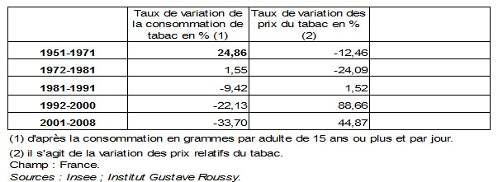
- Calculez les élasticités pour chaque période
- Pourquoi les élasticités trouvées sont-elles négatives ?
- Que peuvent faire les pouvoirs publics pour amener la population à diminuer sa consommation de tabac ?

